Урок по физике в 8 классе.
Тема «Электрический ток в металлах»
Цель урока: Продолжить изучение природы электрического тока в металлах, экспериментальным путем изучить действие электрического тока.
Задачи урока:
Образовательная – формирование единых взглядов на природу электрического тока, формирование умения работать с электрическими схемами, собирать электрические цепи.
Развивающая – формирование умения находить ошибки и не допускать их при применении знаний на практике, а также логично объяснять новые явления, применять свои знания в нестандартных ситуациях.
Воспитательная –формирование умения концентрировать внимание, вести диалог, аргументировано отстаивать свое мнение.
Оборудование и материалы: источники тока, электрическая лампочка для карманного фонаря, электрический звонок, выключатели, подводящие провода, раствор медного купороса, электромагнит, медная и цинковая пластинки, модель кристаллической решетки, гальванометр.

ТСО: компьютерная презентация, мультимедийный проектор.
Демонстрации:
1) Сборка простейших электрических цепей.
2) Выделение меди при электролизе медного купороса
3)Действие катушки с током, как электромагнита.
План урока.
- Актуализация знаний(10 мин).
- Изучение нового материала «Электрический ток в металлах» (10 мин)
«Действия электрического тока» (12 мин)
- Закрепление (9 мин)
- Домашнее задание (2мин)
- Подведение итогов (2 мин)
Ход урока.
Объявление темы, целей урока.
1) Актуализация знаний -10 мин.
Здравствуйте ребята!
Как наша прожила б планета,
Как люди жили бы на ней
Без теплоты, магнита, света
И электрических лучей.
В этом четверостишье упоминается о электрических лучах. Как вы думаете, что это такое? (электрический ток)
Вопросы:
- Что называется электрическим током?
- Что необходимо, чтобы в цепи существовал электрический ток?
3) Работа со схемами: назвать предложенные основные части электрической цепи
Предложены обозначения: электрическая лампа, ключ, амперметр, вольтметр, источник тока, звонки др.
4) А теперь проверим, как вы видите нарушения в составлении электрических цепей.
Перед вами две электрические цепи, схемы которых представлены на экране.

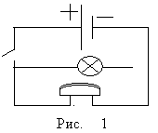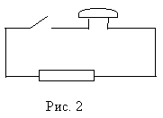
1. Какие нарушения вы заметили? Почему не горит исправная лампа в первой цепи при замыкании ключа? Ответ. Электрическая цепь имеет разрыв. Чтобы лампа загорелась, в цепи должен существовать электрический ток, а это возможно при замкнутой цепи, состоящей только из проводников электричества.
2) Чем проводники отличаются от непроводников или изоляторов? Ответ. Ученики устраняют разрыв. Лампа загорается.
2. Почему не звенит звонок во второй цепи при замыкании цепи? Ответ. Для получения электрического тока в проводнике, надо в нем создать электрическое поле. Под действием этого поля свободные заряженные частицы начнут двигаться упорядоченно, а это и есть электрический ток. Электрическое поле в проводниках создается и может длительно поддерживаться источниками электрического поля. Электрическая цепь должна иметь источник тока. Подключаем цепь к источнику тока и звонок звенит. Для существования электрического тока необходимы следующие условия: --------наличие свободных электрических зарядов в проводнике; -наличие внешнего электрического поля для проводника. Ученик, подсоединив к цепи источник тока, демонстрирует правильный ответ.
2.Изучение нового материала «Электрический ток в металлах» - 10 мин. Слайд №1 Тема нашего урока: «Электрический ток в металлах. Действия электрического тока» Ребята кто знает, как можно избежать действия электрического тока при случайном прикосновении к электроприбору, которое оказалось под напряжением? Ответ. Для этого необходимо заземление, так как земля является проводником и, благодаря своим огромным размерам, может удерживать большой заряд. Учитель. Из каких материалов выполняется заземление? Ответ. Заземление выполняют из металла. Учитель. Почему предпочитают именно металлы? На этот вопрос мы ответим после изучения новой темы “Электрический ток в металлах”. Запишите тему урока в тетрадь.
Самое известное из ранних определений металла было дано в середине XVIII века М.В. Ломоносовым: “Металлом называется светлое тело, которое ковать можно. Таких тел только шесть: золото, серебро, медь, олово, железо и свинец”. Спустя два с половиной века многое стало известно о металлах. К числу металлов относится более 75% всех элементов таблицы Д. И. Менделеева.
Сегодня мы познакомимся с важным свойством металлов – электропроводностью. Вспомним строение металлов. Демонстрация модели кристаллической решетки, на экране проецируется изображение модели строения металлов.
Модель металла - кристаллическая решетка, в узлах которой частицы совершают хаотичное колебательное движение.
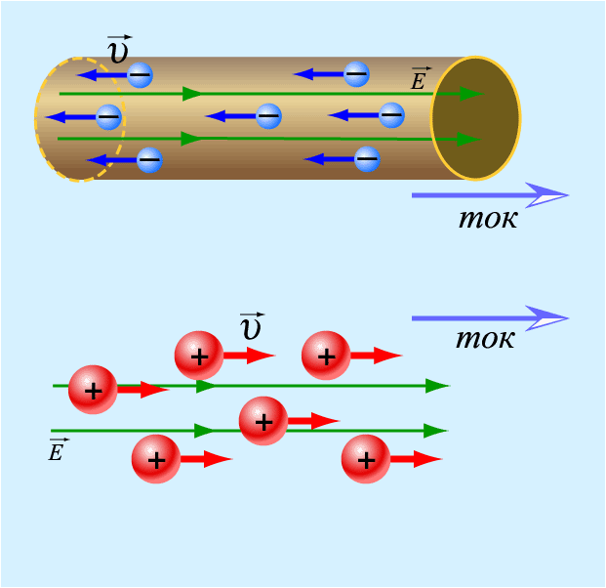
Металлы в твёрдом состоянии имеют кристаллическое строение. Частицы в кристаллах расположены в определённом порядке, образуя пространственную (кристаллическую) решётку. Как вам уже известно, в любом металле часть валентных электронов покидает свои места в атоме, в результате чего атом превращается в положительный ион. В узлах кристаллической решётки металла расположены положительные ионы, а в пространстве между ними движутся свободные электроны (электронный газ), т.е. не связанные с ядрами своих атомов.
Отрицательный заряд всех свободных электронов по абсолютному значению равен положительному заряду всех ионов решётки. Поэтому в обычных условиях металл электрически нейтрален.
Какие же электрические заряды движутся под действием электрического поля в металлических проводниках? Под действием электрического поля движутся свободные электроны. Заключительным подтверждением этому факту явился опыт, проведенный в 1913 году физиками нашей страны Л. И. Мандельштамом и Н. Д. Папалекси, а также американскими физиками Б. Стюартом и Р. Толменом. Посмотрите рисунок на экране
Ученые приводили в очень быстрое вращение многовитковую катушку вокруг ее оси. Затем, при резком торможении катушки концы ее замыкались на гальванометр, и прибор регистрировал кратковременный электрический ток. Причина возникновения, которого вызвана движением по инерции свободных заряженных частиц между узлов кристаллической решетки металла. Так как из опыта известно направление начальной скорости и направление получаемого тока, то можно найти знак заряда носителей: он оказывается отрицательным. Следовательно, свободные носители зарядов в металле - свободные электроны. По отклонению стрелки гальванометра можно судить о величине протекающего в цепи электрического заряда. Опыт подтвердил теорию. Триумф классической теории электричества состоялся. Электрический ток в металлических проводниках представляет собой упорядоченное движение свободных электронов, под действием электрического поля
Если в проводнике нет электрического поля, то электроны движутся хаотично, аналогично тому, как движутся молекулы газов или жидкостей. В каждый момент времени скорости различных электронов отличаются по модулям и по направлениям. Если же в проводнике создано электрическое поле, то электроны, сохраняя свое хаотичное движение, начинают смещаться в сторону положительного полюса источника. Вместе с беспорядочным движением электронов возникает и упорядоченный их перенос - дрейф. Скорость упорядоченного движения электронов в проводнике под действием электрического поля - несколько миллиметров в секунду, а иногда и ещё меньше. Но как только в проводнике возникает электрическое поле, оно с огромной скоростью, близкой к скорости света в вакууме (300 000 км /с ), распространяется по всей длине проводника.
Одновременно с распространением электрического поля все электроны начинают двигаться в одном направлении по всей длине проводника. Так, например, при замыкании цепи электрической лампы в упорядоченное движение приходят и электроны, имеющиеся в спирали лампы.
Понять это поможет сравнение электрического тока с течением воды в водопроводе, а распространения электрического поля - с распространением давления воды. При подъёме воды в водонапорную башню очень быстро по всей водопроводной системе распространяется давление (напор) воды. Когда мы открываем кран, то вода уже находится под давлением и начинает течь. Но из крана течёт та вода, которая была в нём, а вода из башни дойдёт до крана много позднее, т.к. движение воды происходит с меньшей скоростью, чем распространение давления.
Когда говорят о скорости распространения электрического тока в проводнике, то имеют в виду скорость распространения по проводнику электрического поля.
Электрический сигнал, посланный, например, по проводам из Москвы во Владивосток (s=8000 км), приходит туда примерно через 0,03с. А теперь можно переходить к познанию внешнего мира. Закончили электрический ток в металлах. Переходим к следующему блоку «Действия электрического тока»
Изучение нового материала «Действия электрического тока» Мы не можем видеть движущиеся в металлическом проводнике электроны. О наличии тока в цепи мы можем судить по различным явлениям, которые вызывает электрический ток. Такие явления называют действиями тока.. Некоторые из этих действий легко наблюдать на опыте.
Тепловое действие тока. Программный диск Уроки физики 8 класс. Виртуальная школа Кирилла и Мефодия
Химическое действие тока. Химическое действие электрического тока впервые было открыто в 1800 г Опыт. Проведем опыт с раствором медного купороса. Два угольных электрода, опускаем в дисцилированную воду замыкаем цепь. Наблюдаем , что лампочка не загорается. Берем раствор медного купороса и подсоединяем к источнику тока. Эл лампочка загорается. Вывод. Химическое действие тока состоит в том, что в некоторых растворах кислот (солей, щелочей) при прохождении через них электрического тока наблюдается выделение веществ. Вещества, содержащиеся в растворе, откладываются на электродах, опущенных в этот раствор. При пропускании тока через раствор медного купороса (CuSО₄) на отрицательно заряженном электроде выделится чистая медь (Сu). Это используют для получения чистых металлов. Путем электролиза получают алюминий ,химические чистые металлы, производят никелирование, хромирование, золочение. Для защиты металлов от коррозии их поверхность часто покрывают трудно окисляемыми металлами, т. е. производят никелирование или хромирование. Этот процесс называется гальваностегией. Ребята ,какие способы защиты металлов от коррозии вы знаете?
Магнитное действие тока. Опыт. Катушку с железным сердечником включаем в цепь и наблюдает притяжение металлических предметов. Использование магнитного действия тока в гальванометрах. Гальванометр. Схематическое обозначение Закрепление изученного материала. Вопросы по новой теме. Китайский философ Конфуций как -то сказал «Хорошо обладать природным дарованием, но упражнения, друзья, дают нам больше, чем природное дарование». Русская пословица гласит: « Учиться всегда пригодится » .1) Почему нельзя прикасаться к неизолированным электрическим проводам голыми руками? ( Влага на руках всегда содержит раствор различных солей и является электролитом. Поэтому она создает хороший контакт между проводами и кожей.)
Домашнее задание. П. 34,35Л. №1260, 1261. Подготовить сообщение о металлах «Алюминий», «Золото», «Железо»

